Ohnivá pohádka

V dávných dobách, kdy člověk ještě chodil v tlupách po hlubokých lesích a pustých planinách, zabalený do medvědí kůže, protože mu byla velká zima, stal se svědkem mimořádné události. Nebe se přikrylo černými mraky a z oblohy začaly sršet hromy a blesky. Jeden zatoulaný blesk udeřil do vysokého stromu, v jehož blízkosti stál Člověk. Strom začal rychle hořet a rudé horké plameny polykaly všechny stromy v okolí.
Člověk se ohně velmi bál, ale zároveň pociťoval velké teplo a v hlavě se mu zrodila nečekaná myšlenka. Mít tak oheň jen pro sebe a pro svou tlupu. To by bylo konečně teplo. Popadl kus ulomené větve, který ležel u jeho nohou a rozběhl se k hořícímu stromu, aby si kousek ohně odnesl. Ale jak se ke stromu přiblížil, jeden plamen ho znenadání šlehl přes ruce a oheň mu tak ukázal svou pravou tvář a sílu. Člověk zakřičel bolestí, rychle zapálil kus dřeva, který držel v ruce a utíkal zpátky do své jeskyně, co mu nohy stačily.
Byla to velká zkušenost, co oheň špatného může člověku způsobit. Když se vrátil do své jeskyně i s ohněm, lidé začali nosit dřevo a klestí, které dobře hoří. Člověk jim ale přikázal, že oheň musí držet pod kontrolou, protože když tak neučiní, ničivé plameny sežehnou vše, co jim stojí v cestě. Proto začali lidé nosit velké kameny, které ohni odolávaly, a obestavěli oheň kolem dokola. Vytvořili tak první ohniště, ke kterému si všichni sedli a byli rádi, že už jim není zima.
Donesený oheň odrazoval všechna divoká zvířata, která byla do té doby pro člověka velkým nebezpečím. Oheň učinil z člověka respektovaného nepřítele, kterého se divoká zvířata velmi obávala (asi měla podobnou zkušenost jako náš Člověk).
A protože byli lidé velmi zvídaví a tvořiví, postupně budovali nové typy obydlí, ale oheň si vzali vždy s sebou. Nad plameny ohniště si upravovali první pokrmy z masa a z plodů, které našli. Vytvořili hliněnou pec, kde pekli voňavé placky a chleba. A když do země přišel první král, který začal stavět hrady, kde přebýval se svou družinou a služebnictvem, vymysleli honosnější ohniště, kterému se říká krb. Pak ještě více přemýšleli a to už byla jenom krátká cesta k našim kachlovým kamnům, kde se ten prastarý oheň stále ukrývá.
Na závěr vám, milé děti, prozradím jedno velké tajemství, kdo kachlová kamna vyráběl a vyrábí dodnes. Nejdříve to byl mistr hrnčíř, který z hlíny vytvořil hliněné výrobky, jako např. misky, džbány, hrnce a nakonec je vypálil v peci, aby mu déle vydržely. Potom se stal z mistra hrnčíře mistr kamnář, který dělal krásné ozdobné kachle s různými motivy a z nich sestavil kachlová kamna. A tak se z něj stal mistr kachlář.
Aby se jednotliví řemeslníci v dávných dobách od sebe lépe poznali, mělo každé řemeslo svůj vlastní znak. A tak to bylo také u hrnčířství, které je zároveň jedním z nejstarších řemesel vůbec - proto má ve znaku Adama a Evu u stromu poznání dobra a zla. Adam a Eva byli za porušení zákazu jíst jeho ovoce vyhnáni z ráje. Evu přemluvil had, aby snědla zakázané ovoce, protože potom bude znát, stejně jako Bůh, dobré i zlé. Eva zákaz porušila a dala také ovoce ochutnat Adamovi. Strom bývá nejčastěji vyobrazen jako jabloň.
Já jsem vám pro inspiraci jejich znak namalovala. I vy se můžete doma v klidu posadit, vzít si barevné pastelky nebo barvy a namalovat si svůj vlastní znak hrnčířů. Až budete mít obrázek hotový, můžete poprosit rodiče, aby nám na naší e-mailovou adresu muzea poslali váš ofocený obrázek, a my ho vystavíme na našich stránkách.

Veronika Budilová
edukátorka v kultuře
budilova@muzeumchomutov.cz
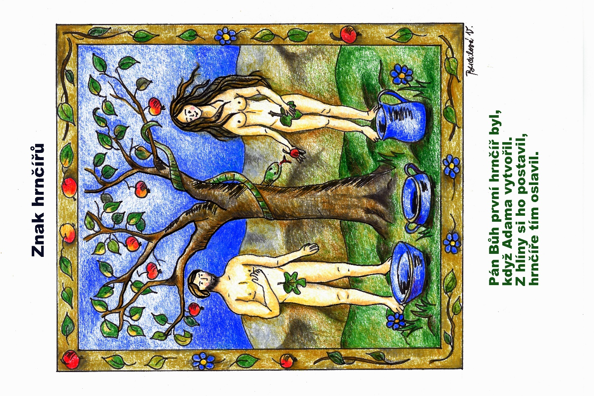

Můj vlastní návrh kachle

